Udaljenosti planeta od Sunca, izraženo u kilometrima (km) i astronomskim jedinicama (AJ)

planeti | udaljenost/km | udaljenost/AJ
Merkur | 57,910,000 | 0.38
Venera | 108,200,000 | 0.72
Zemlja | 149,600,000 | 1.00
Mars | 227,940,000 | 1.52
Jupiter | 778,330,000 | 5.20
Saturn | 1,429,400,000 | 9.54
Uran | 2,870,990,000 | 19.218
Neptun | 4,504,000 000 | 30.06

AJ – hrv. astronomska jedinica (AU – engl. astronomical units) je mjerna jedinica za duljinu.
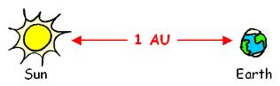
1 AJ iznosi približno 150 milijuna kilometara, što je udaljenost od Zemlje do Sunca.

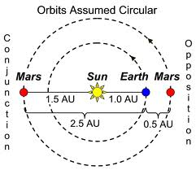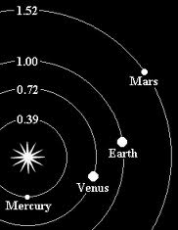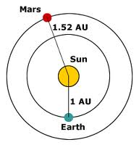

Zadaci:

1. Jupiter je od Sunca udaljen 5,2 AJ. Koliko je udaljen od Zemlje kad je:
a) u konjunkciji
b) u opoziciji

obavezno skicirati

Rješenje:
- r = 5,2 AJ - 1 AJ = 4,2 AJ
- r = 5,2 AJ + 1 AJ = 6,2 AJ

2. Kolika je udaljenost između Saturna i Venere ako se, gledano sa Zemlje Venera nalazi u
donjoj konjunkciji, a Saturn u opoziciji? Srednja udaljenost Saturna od Sunca je 9,58 AJ, a
Venerina srednja udaljenost od Sunca je 0,72 AJ.

obavezno skicirati

Rješenje:
d_{v} = 0,72 AJ
d_{s} = 9,58 AJ
____________
d _{SV} = ?
d _{SV} = d_{s} - d_{v}
d _{SV} = 9,58 AJ - 0,72 AJ = 8,86 AJ

